项目内容介绍
Project Introduction
Durham AI Education System Upgrade - Hackathon Quick Read
项目主线：一个由人类监管的, multi-agent educational operating system。核心目标是把传统线性教学流程升级为 evidence-driven closed evolution loop，并以‘大型动态知识库’作为整个系统的知识底座。

1. 项目概述
本项目面向 Durham University 未来 AI 专业教学场景，不只是做普通 chatbot或课件生成器。而是要从头搭建一个能够支撑课程内容生产、学生支持、质量审计、知识更新与持续整改的 educational operating system。
系统采用 agent-led execution + human approval 的基本模式。Agent 负责执行大部分 operational work (例如生成教案)，人类教师与 governance 层保留高影响决策权，特别是关于知识库内容变更、官方 assessment release 和高风险课程修改方面。

2. 当前教育流程的问题
• 教学内容生产高度依赖少数专家。教授既是知识源、内容生产者、评审者，也负责处理问题的人，这套流程很容易形成严重的单点依赖。
• AI 相关课程内容变化很快。模型、工具、paper、industry practice 的更新速度高于传统人工 refresh cycle，及时人第一时间发现新技术，针对性调整教案也要花很多时间。
• 传统 workflow 偏线性。教学、练习、考试、批改之间连接较弱，学生问题往往在 grading 阶段才被动暴露。
• 系统缺少对学生学习过程的持续感知。没有稳定的 student signal collection，也缺少把 evidence 转化为整改动作的机制。
• 知识没有真正沉淀成可治理、可复用、可版本化的 institutional memory。学生需要持续在大量冗杂教案中主动摸索。

3. 系统想做什么
• 从 linear delivery 变成 evidence-driven closed loop。
• 从 professor-centered manual workflow 变成 governed multi-agent execution。
• 从静态课件与零散文档，变成 versioned, searchable, updateable Knowledge Bank。
• 从事后发现学生问题，变成在学习过程里持续收集 signal 并触发 adaptation。
• 从一次性教学产出，变成可持续 self-improving educational ecosystem。

4. 系统由哪些部分组成
Layer / Department | Main role | Denote
Human Governance | Define policy, approve high-impact change | 不直接做所有执行，但保留最终 authority
Orchestration | Design workflow, assign tasks, enforce boundaries | 它是 control plane，不是内容生产者
Knowledge Bank | Store canonical/frontier/archive/signal knowledge | 整个系统的 grounding substrate
Curriculum Production | Generate lecture, practical, coursework, rubric | 产出教学资产，但不能越权改真值
Evolution | Watch external change and propose updates | 负责让系统保持 alive
Quality and Audit | Check correctness, fairness, scope, pedagogy | 正式 release 前的关键防线
Student Advisory | Personalized tutoring and remediation | 每个学生一个 advisor agent 的思路
Analytics and Adaptation | Convert learner traces into operational decisions | 把原始信号变成可执行建议

5. 系统工作流

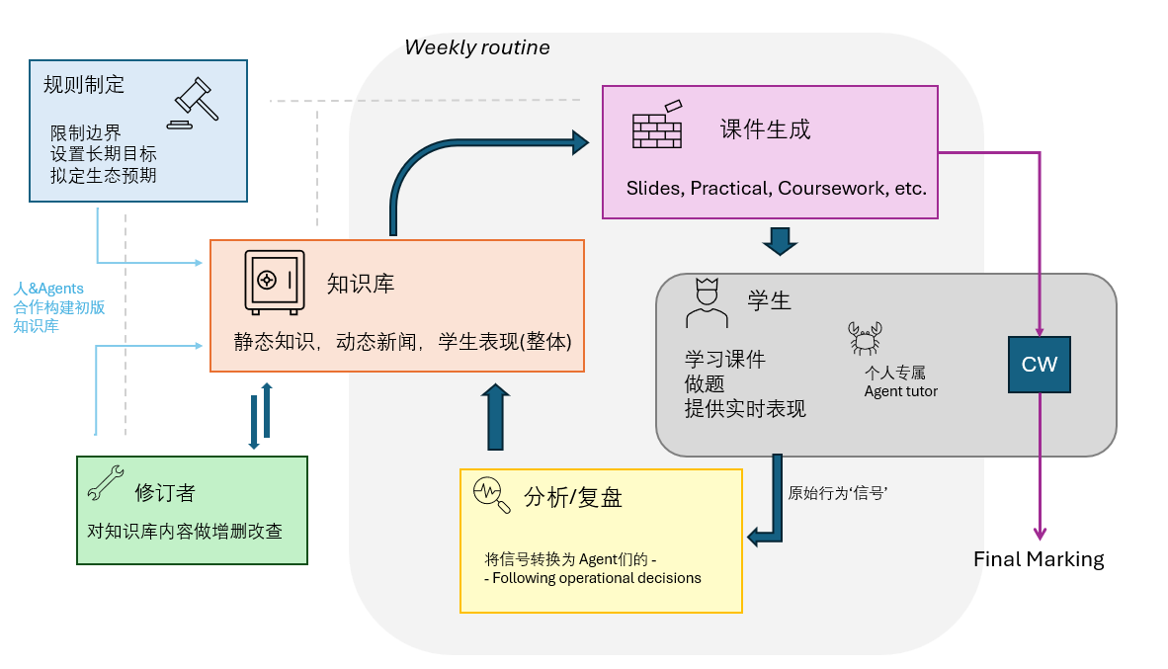
1. Intake：教学团队提供 syllabus、learning outcomes、weekly structure、assessment constraints 和 institution rules。
2. Governed knowledge setup：根据 intake 建立初版教学计划和初版 canonical knowledge scope。
3. Knowledge preparation：把 approved materials、legacy assets、external sources 编译进 Knowledge Bank。
4. Curriculum production：生成 lecture slides、practical sheets、coursework drafts、rubrics 等内容。
5. Quality and alignment audit：检查内容是否越纲、失真、幻觉、难度不匹配、pedagogy 不合理。
6. Human approval gate：高影响输出由人类确认后才 release。
7. Student delivery：学生学习内容、做题、提问，并与 personal advisor agent 互动。
8. Signal collection：系统记录错误、misconceptions、mastery gaps、pacing patterns 等信号。
9. Analytics and adaptation：把 learner evidence 转成 cohort-level insights 和 revision proposals。
10. Knowledge evolution and regeneration：知识库与教学资产做可控增量更新。

6. Knowledge Bank 是核心&难点
• 它不能只是一个混合向量库。系统需要 canonical / frontier / archived / cohort signal 四类逻辑分层。
• 它服务的不只是问答检索，还要服务 lecture generation、advisor support、audit、analytics 和 governed update。
• 教育场景需要的不只是 semantic relevance，还要看 in-scope、approved、week-tagged、level-appropriate。
• student personal memory 不能直接写入 canonical truth，只能通过 aggregated cohort signal 间接影响知识整改。
• 一旦 knowledge schema、metadata、approval model 设计不好，后面的 generation、audit、adaptation 都会漂。

7. 本次 hackathon 具体做什么
本次 hackathon 不做完整 institutional rollout。我们只做一个可以证明主路线成立的 MVP。
• 先限定在 ‘一个AI module’、‘one academic term’、‘small set of topics’ 的范围内。
• 完成 source intake → knowledge compilation → retrieval → lecture/practical generation → student learn → evaluation 的最小闭环。
• 证明 learner evidence 可以被转化为 update proposal，而不是停留在一次性生成。
• 保留 human approval gate，不追求全自动 release。

8. hackthon结束时的交付物 (具体看excel)
Deliverable | Meaning
Knowledge Bank MVP | 有 schema、有 store separation、有 approval status、有 basic query
Generation pipeline | 能基于approved knowledge生成 lecture / practical draft
Student-agent testing | 通过让llm模拟本科生做基础测试并产出 cohort signal
Analysis & Adaptation | 将 cohort signal编译成实际改进方案，并推动Generation pipeline进行调整/重新生成
Governance trace | 能展示什么内容可以被正式采纳，什么必须停留在 proposal，展示排除噪音的能力
Demo panel / API flow | 能让大家看见系统从输入到输出的主链路

9. 这个项目的价值
• 对教学侧：减轻单点专家负担，提高内容更新速度与流程可追踪性。
• 对学生侧：建立持续支持、持续监控、持续整改的学习生态。
• 对系统侧：把 knowledge、generation、audit、feedback、adaptation 连成一个闭环。
• 对 Durham AI 专业建设：提供一个可以逐步 institutionalize 的 AI-native teaching infrastructure。

10. 一句话理解
这是一个在 human governance 下运行的 multi-agent educational OS。它以 Knowledge Bank 为底座，把教学内容生产、学生支持、质量审计、学习信号分析和知识更新连接成一个可持续演化的闭环系统。本次hackthon我们要搭建包含完整链路的MVP级别产品

